# **2020年10月中国奶业贸易月报**

* 2020年11月10日
* [中国经济](https://www.199it.com/archives/category/economic-data/china-economic-data)

****01、奶业贸易概况****

****乳品贸易概况****

****1.1.1  1-9月进口干乳品+8%至167万吨，液态奶+8%至74万吨****

2020年1-9月我国共计进口各类乳制品240.73万吨，同比+7.9%，进口额88.06亿美元，同比+5.1%,折合生鲜乳1409万吨，同比+7.9%（干制品按1:8，液态奶按1:1折算）。

其中，干乳品166.96万吨，同比+7.9%，进口额78.47亿美元，同比+4.3%，进口液态奶73.78万吨，同比+7.9%，进口额9.6亿美元，同比+12%。

从进口的主要品类来看，大包粉、婴配粉进口量略减，其余多数品类，尤其是奶油、乳清进口量大涨幅，奶酪和包装牛奶有所增长，其中：

****大包粉****进口76.36万吨，同比-2.4%，进口额25.55亿美元，同比+8.9%，均价3346美元/吨，同比+11.7%。主要来自：新西兰占74%、欧盟占11.9%、澳大利亚占7.2%。

****婴配粉****  进口25.18万吨，同比-2.8%，进口额37.93亿美元，同比-3.6%，均价15065美元/吨，同比-0.9%。主要来自：欧盟占71.4%、新西兰占20.8%。

****奶  酪****   进口9.76万吨，同比+14.1%，进口额4.45亿美元，同比+14.9%，均价4558美元/吨，同比+0.7%。主要来自：新西兰占56.6%、欧盟占20%、澳大利亚占14.3%、美国占6%。

****奶  油****   进口8.95万吨，同比+40.7%，进口额4.33亿美元，同比+22.7%，均价4837美元/吨，同比-12.8%。主要来自：新西兰占83.2%、欧盟占13.6%。

****乳  清****进口45.04万吨，同比+35.4%，进口额5.92亿美元，同比+28.1%，均价1315美元/吨，同比-5.3%。主要来自：欧盟占44.4%、美国占38.1%、白俄罗斯占8.8%。

****炼  乳****进口1.67万吨，同比-31.2%，进口额0.29亿美元，同比-28.7%，均价1712美元/吨，同比+3.7%。主要来自：澳大利亚占52.2%、欧盟占39.6%。

****包装牛奶****  进口71.24万吨，同比+8.3%，进口额9.15亿美元，同比+12.9%，均价1284美元/吨，同比+4.2%。主要来自：欧盟占59.2%、新西兰占29.4%、澳大利亚占9.9%。

****活  牛****   进口20.8万头，同比+47.4%，其中来自澳大利亚11.48万头，新西兰7.71万头，乌拉圭1.12万头，智利0.49万头。进口活牛中海关归类的种牛仅为7.01万头，同比+46.8%，其中来自澳大利亚2.86万头，新西兰3.04万头，乌拉圭1.02万头，智利997头。

而从2020年9月单月看，在强劲需求的拉动下，除炼乳外，其余品类进口全线恢复增长。2020年9月我国共计进口各类乳制品26.48万吨，同比+22.9%，进口额9.35亿美元，同比+18.8%。折合生鲜乳138万吨，同比+24%（干制品按1:8，液态奶按1:1折算）。其中，进口干乳制品15.89万吨，同比+24.9%，进口额8.06亿美元，同比+19.7%，进口液态奶10.59万吨，同比+20.1%，进口额1.29亿美元，同比+13.7%。

Table 1‑1中国乳制品进口情况2020

单位：万吨、亿美元、%

[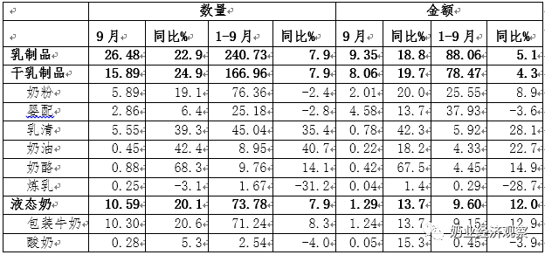](https://www.199it.com/wp-content/uploads/2021/01/1610893568-3793-6iaibvrbBiavp9aZNkJHT8ib8wsw.png)

****1.1.2  1-9月我国出口各类乳制品3.24万吨，同比-22.4%****

中国乳制品出口量很小，多年来，主要出口产品一直是以向广东供应香港的鲜奶为主，近年来出口逐年下降，婴幼儿配方粉成为最主要出口产品，主要目的地同样是香港。

2020年1-9月我国共计出口各类乳制品3.24吨，同比减少19.1%，出口额1.66亿美元，同比下降48.6%；9月我国共计出口各类乳制品4814.39吨，同比增加6.3%，出口额2853万美元，同比下降28.2%。

****干乳制品****  2020年1-9月出口干乳制品9830.42吨，同比减少49.3%，出口额14200.26万美元，同比下降52.9%，主要三大类，婴配5231.46吨，占53.2%，炼乳2120.7吨，占21.6%,大包奶粉1091.46吨，占11.1%。

****液态奶**** 2020年1-9月出口液态奶22588.35吨，同比增加9.2%，出口额2402.88万美元，同比增长10%，主要是鲜奶1.89万吨，占83.8%。

****牧草及饲料原料****

****1.2.1  干草进口2020年1-9月我国进口干草+18%至125万吨****

据荷斯坦从中国海关获得数据统计，2020年1-9月我国进口干草累计124.89万吨，同比+18.04%；进口金额44998.28万美元，同比+24.75%；平均到岸价360.41美元/吨，同比+5.80%。

其中进口苜蓿草总计100.45万吨，占干草进口量的79.67%，同比+14.44%；进口金额总计36433.92万美元，同比+22.85%；平均到岸价362.70美元/吨，同比+7.35%。

进口燕麦干草24.42万吨，占干草进口量19.55%，同比+35.69%；进口金额8563万美元，同比+33.45%；平均到岸价350.66美元/吨，同比-1.65%。

****02、乳品原料贸易****

****乳品进口****

****2.1.1 干乳制品1-9月进口166.96万吨 同比+7.9%****

2020年1-9月我国共进口干乳制品166.96万吨，同比增加7.9%，进口额78.47亿美元，同比增长4.3%，主要的三大类产品包括，大包奶粉76.36万吨，占45.7%，乳清45.04万吨，占27%，婴配25.18万吨，占15.1%。

9月进口干乳制品15.89万吨，同比增加24.9%，进口额8.06亿美元，同比增长19.7%，主要的三大类产品：大包奶粉5.89万吨，占37.1%，乳清5.55万吨，占34.9%，婴配2.86万吨，占18%。

****2.1.2  大包奶粉1-9月进口-2.4%至76.36万吨，价格同比+11.7%****

据中国海关统计，2020年1-9月中国共进口大包奶粉76.36万吨，同比减少2.4%，进口额25.55亿美元，同比增长8.9%，平均价格为3346美元/吨，同比上涨11.7%。

其中，从新西兰进口56.54万吨，占74%，同比减少4%，从欧盟进口9.11万吨，占11.9%，同比减少15.2%，从澳大利亚进口5.5万吨，占7.2%，同比增加10.7%。

9月中国共进口大包奶粉5.89万吨，同比增加19.1%，进口额2.01亿美元，同比增长20%，平均价格为3417美元/吨，同比上涨0.8%。

其中，从新西兰进口2.23万吨，占37.9%，同比减少10.3%，从欧盟进口1.53万吨，占26%，同比增加9.7%，从澳大利亚进口1.09万吨，占18.5%，同比增加67.4%，从美国进口0.44万吨，占7.5%，从白俄罗斯进口0.44万吨，占7.4%，同比增加65.7%。

Table 2‑1中国大包粉进口量变化2015-2020

单位：万吨、亿美元、美元/吨

[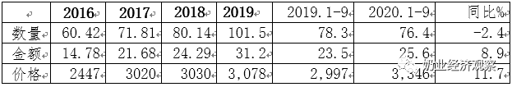](https://www.199it.com/wp-content/uploads/2021/01/1610893568-3852-cCvwnlXeBFZx0O1CtXWCRTxXoheg.png)

Table 2‑2中国大包粉进口来源地2020.1-9

单位：万吨、%

[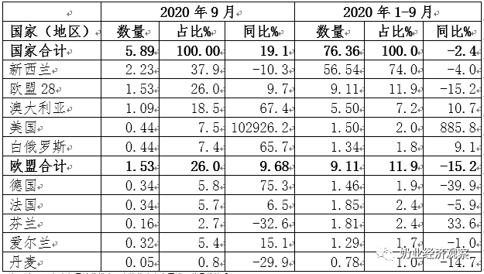](https://www.199it.com/wp-content/uploads/2021/01/1610893568-4300-aicPicl77FkLyc7p12Yg06JW85Jg.png)

注：以2020年当年累计数排序，占比均为占全国进口总量的比重。

****Figure 2‑1中国大包粉月度进口2019-2020****

**[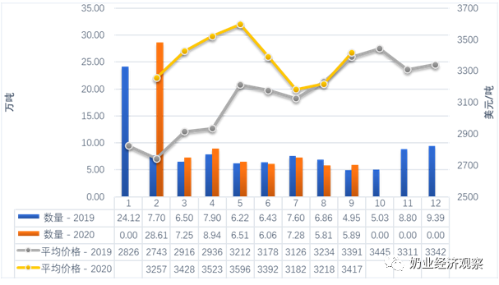](https://www.199it.com/wp-content/uploads/2021/01/1610893569-5167-KHqpUKHdvOEJ5LoHD5EcKgutpJOA.png)**

注：海关总署2020年只发布1-2合计数，图中2020年数据为2月数据为1-2月合计数。

****2.1.3  乳清1-9月进口+35.4%至45.04万吨，价格同比-5.3%****

据中国海关统计，2020年1-9月中国共进口乳清45.04万吨，同比增加35.4%，进口额5.92亿美元，同比增长28.1%，平均价格为1315美元/吨，同比下降5.3%。

其中，从欧盟进口20万吨，占44.4%，同比增加29.1%，从美国进口17.18万吨，占38.1%，同比增加55.5%，从白俄罗斯进口3.98万吨，占8.8%，同比增加47.5%。

9月中国共进口乳清5.55万吨，同比增加39.3%，进口额0.78亿美元，同比增长42.3%，平均价格为1399美元/吨，同比上涨2.2%。

其中，从欧盟进口2.7万吨，占48.8%，同比增加31%，从美国进口1.94万吨，占34.9%，同比增加72.8%，从白俄罗斯进口0.43万吨，占7.8%，同比增加10.9%。

Table 2‑3中国乳清进口情况2020.1-9

单位：万吨、%

[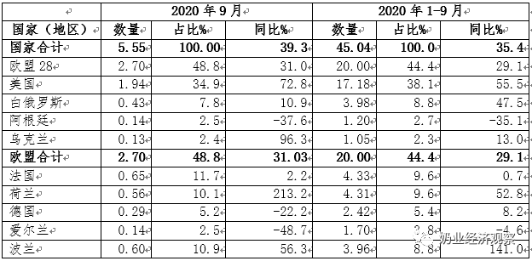](https://www.199it.com/wp-content/uploads/2021/01/1610893569-5428-aYuNx0XtwR67ibX8cl7yt5PH7hPA.png)

Figure 2‑2中国乳清月度进口2019-2020

[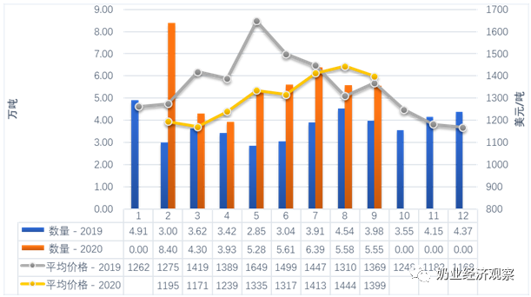](https://www.199it.com/wp-content/uploads/2021/01/1610893569-4920-GRicEiaJjCRSsPFsWVyamhXam7UQ.png)

注：海关总署2020年只发布1-2合计数，图中2020年数据为2月数据为1-2月合计数。

****2.1.4  奶酪1-9月进口+14.1%至9.76万吨，价格同比+0.7%****

据中国海关统计，2020年1-9月中国共进口奶酪9.76万吨，同比增加14.1%，进口额4.45亿美元，同比增长14.9%，平均价格为4558美元/吨，同比上涨0.7%。

其中，从新西兰进口5.53万吨，占56.6%，同比增加10.2%，从欧盟进口1.95万吨，占20%，同比增加35.3%，从澳大利亚进口1.4万吨，占14.3%，同比增加4.5%，从美国进口0.58万吨，占6%，同比增加2.5%。

9月中国共进口奶酪0.88万吨，同比增加68.3%，进口额0.42亿美元，同比增长67.5%，平均价格为4760美元/吨，同比下降0.5%。

其中，从新西兰进口0.43万吨，占48.7%，同比增加105.8%，从欧盟进口0.28万吨，占31.2%，同比增加84.2%，从澳大利亚进口0.11万吨，占12.4%，同比增加9.5%，从美国进口0.03万吨，占3.4%，同比减少39.3%。

Figure 2‑3中国奶酪月度进口2019-2020

[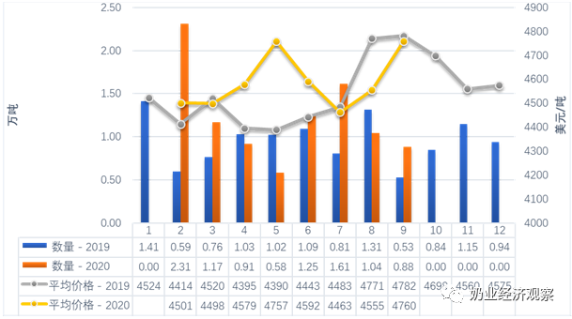](https://www.199it.com/wp-content/uploads/2021/01/1610893569-2551-v9ZWUjTraVNmOIdMTZ7uyX15wZYg.png)

注：海关总署2020年只发布1-2合计数，图中2020年数据为2月数据为1-2月合计数。

****2.1.5  奶油1-9月进口+40.7%至8.95万吨，价格同比-12.8%****

据中国海关统计，2020年1-9月中国共进口奶油8.95万吨，同比增加40.7%，进口额4.33亿美元，同比增长22.7%，平均价格为4837美元/吨，同比下降12.8%。

其中，从新西兰进口7.44万吨，占83.2%，同比增加40%，从欧盟进口1.22万吨，占13.6%，同比增加47.5%。

9月中国共进口奶油0.45万吨，同比增加42.4%，进口额0.22亿美元，同比增长18.2%，平均价格为4899美元/吨，同比下降17%。

其中，从新西兰进口0.2万吨，占44.5%，同比增加7.1%，从欧盟进口0.18万吨，占40.1%，同比增加67%，从澳大利亚进口0.06万吨，占12.3%，同比增加248.9%。

Figure 2‑4中国奶油月度进口2019-2020

[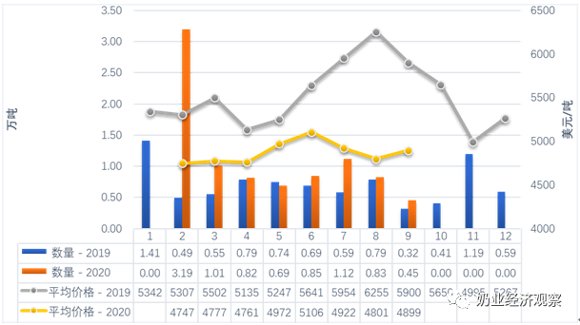](https://www.199it.com/wp-content/uploads/2021/01/1610893570-5113-tqAkhFELdicDeBj5c5HS8vLIfeZQ.png)

注：海关总署2020年只发布1-2合计数，图中2020年数据为2月数据为1-2月合计数。

****乳品出口****

中国乳制品出口量很小，多年来，主要出口产品一直是以向广东供应香港的鲜奶为主，近年来出口逐年下降，婴幼儿配方粉成为最主要出口产品，主要目的地同样是我国香港。

2020年1-9月我国共计出口各类乳制品3.24吨，同比减少19.1%，出口额1.66亿美元，同比下降48.6%；9月我国共计出口各类乳制品4814.39吨，同比增加6.3%，出口额2853万美元，同比下降28.2%。

****2.2.1  1-9月出口干乳品-49.3%至9830吨****

据中国海关统计，2020年1-9月我国共出口干乳制品9830吨，同比减少49.3%，出口额1.42亿美元，同比下降52.9%。

出口目的地，我国香港7126.02吨，占72.5%，同比减少52.7%；朝鲜597.07吨，占6.1%，同比减少61.8%。

出口产品主要三大类，婴配5231.46吨，占53.2%，炼乳2120.7吨，占21.6%,大包奶粉1091.46吨，占11.1%。

****其中婴幼儿配发奶粉：****

据中国海关统计，2020年1-9月中国共出口婴配5231.46吨，同比减少62.7%，出口额1.28亿美元，同比下降55.1%，平均价格为24562美元/吨，同比上涨20.4%。

其中，出口至我国香港4633吨，占88.6%，同比减少64.9%，出口至我国澳门303.19吨，占5.8%，同比增加167.7%。

Figure2‑5中国婴幼儿配方奶粉月度出口2019-2020

[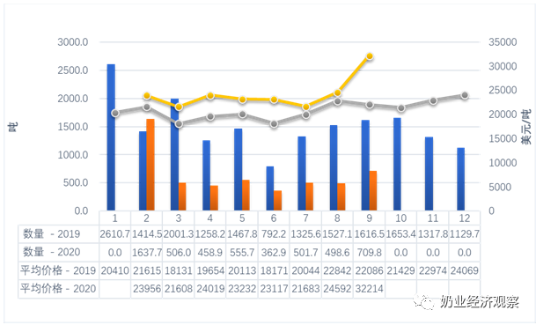](https://www.199it.com/wp-content/uploads/2021/01/1610893569-4040-pQYxzq95AjjOicGazXnyJbTQCKdw.png)

注：海关总署2020年只发布1-2合计数，图中2020年数据为2月数据为1-2月合计数(下同)。

****2.2.2  1-9月出口液态奶+9.2%至2.26万吨 价格同比+0.7%****

据中国海关统计，2020年1-9月中国共出口2.26万吨，同比增加9.2%，出口额0.24亿美元，同比增长10%，均价1064美元/吨，同比上涨0.7%。

其中，出口至我国香港2.07万吨，占91.6%，同比增加6.8%，出口至新加坡936.93吨，占4.1%，同比增加30.3%。

Figure 2‑6中国液态奶月度出口2019-2020

[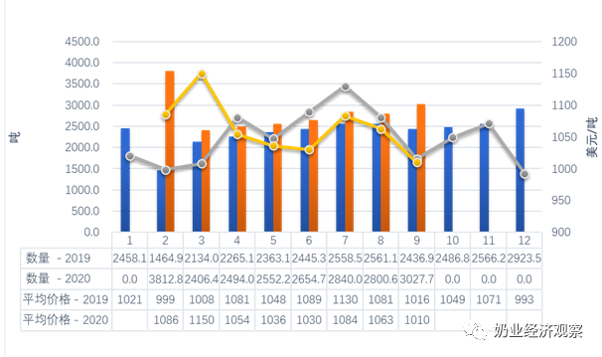](https://www.199it.com/wp-content/uploads/2021/01/1610893570-9362-IjvuiazeaFNDbKNMLZZzSJgUKqCA.png)

注：海关总署2020年只发布1-2合计数，图中2020年数据为2月数据为1-2月合计数。

****03、消费乳品贸易****

****消费乳品进口****

****3.1.1  婴配1-9月进口-2.8%至25.18万吨，价格同比-0.9%****

据中国海关统计，2020年1-9月中国共进口婴配25.18万吨，同比-2.8%，进口额37.93亿美元，同比-3.6%，均价15065美元/吨，同比-0.9%。

其中，从欧盟进口17.97万吨，占71.4%，同比减少1.5%，从新西兰进口5.24万吨，占20.8%，同比减少2%，从澳大利亚进口0.85万吨，占3.4%，同比减少10.6%。

9月中国共进口婴配2.86万吨，同比增加6.4%，进口额4.58亿美元，同比增长13.7%，平均价格为16002美元/吨，同比上涨6.9%。

其中，从欧盟进口2.06万吨，占72.1%，同比增加11.5%，从新西兰进口0.61万吨，占21.3%，同比增加0.8%。

Figure3‑1中国婴幼儿配方奶粉月度进口量及价格2019-2020

[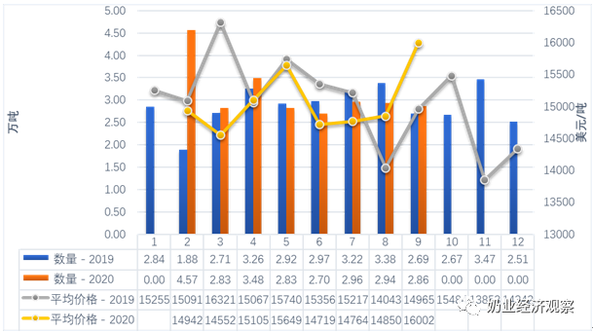](https://www.199it.com/wp-content/uploads/2021/01/1610893570-1080-uNY90rEIT93LbVNTPy3ibcuN7rTw.png)

注：海关总署2020年只发布1-2合计数，图中2020年数据为2月数据为1-2月合计数。

Figure3‑2中国婴幼儿配方奶粉进口来源国及比重2020.1-9

单位：万吨

[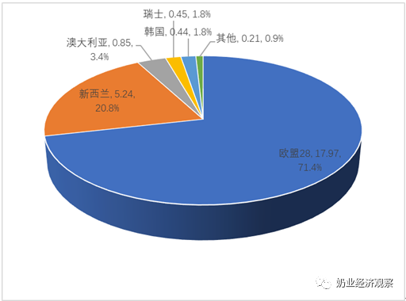](https://www.199it.com/wp-content/uploads/2021/01/1610893570-9683-BiacMq7gO6UPK7R59L35df8QPkEA.png)

Figure 3‑3中国婴幼儿配方奶粉进口量及来源国变化2008-2020

[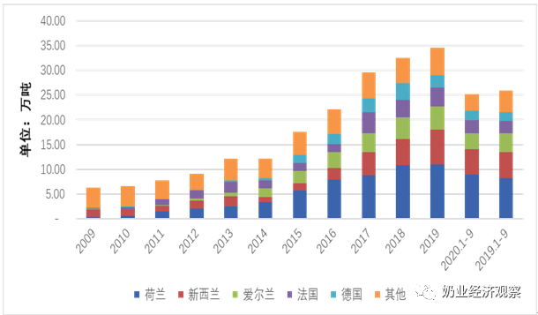](https://www.199it.com/wp-content/uploads/2021/01/1610893570-2671-hiawzD1ajZrNUiaDJnOJU34TU5fg.png)

****3.1.2  包装牛奶1-9月进口+8.3%至71.24万吨，价格同比+4.2%****

据中国海关统计，2020年1-9月中国共进口包装牛奶71.24万吨，同比增加8.3%，进口额9.15亿美元，同比增长12.9%，平均价格为1284美元/吨，同比上涨4.2%。

其中，从欧盟进口42.14万吨，占59.2%，同比增加19.6%，从新西兰进口20.93万吨，占29.4%，同比减少1.2%，从澳大利亚进口7.05万吨，占9.9%，同比减少11.7%。

9月中国共进口包装牛奶10.3万吨，同比增加20.6%，进口额1.24亿美元，同比增长13.7%，平均价格为1204美元/吨，同比下降5.7%。

其中，从欧盟进口6.29万吨，占61%，同比增加41.7%，从新西兰进口2.67万吨，占25.9%，同比减少8.9%，从澳大利亚进口1.2万吨，占11.7%，同比增加19%。

Table 3‑1中国进口包装牛奶2020.1-9

单位:万吨

[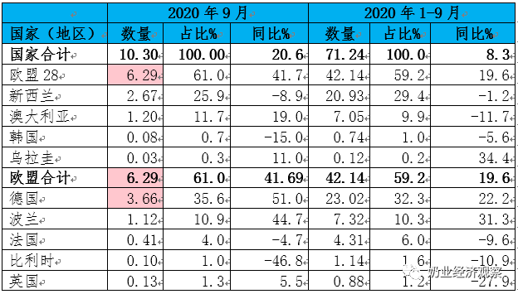](https://www.199it.com/wp-content/uploads/2021/01/1610893570-5233-hsqv8gFow3Ir8C5xbnd6qyj2fbCw.png)

Figure 3‑4包装牛奶月度进口量2019-2020

[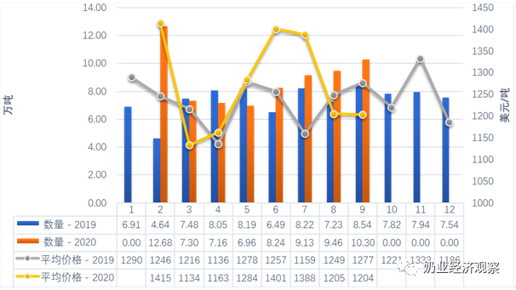](https://www.199it.com/wp-content/uploads/2021/01/1610893571-1601-ahkON6quiayVjXSicAWzkTWlwsDA.png)

注：海关总署2020年只发布1-2合计数，图中2020年数据为2月数据为1-2月合计数。

****3.1.3  酸奶1-9月进口-4%至2.54万吨，价格同比+0.2%****

据中国海关统计，2020年1-9月中国共进口酸奶2.54万吨，同比减少4%，进口额0.45亿美元，同比下降3.9%，平均价格为1756美元/吨，同比上涨0.2%。

其中，从欧盟进口2.2万吨，占86.7%，同比减少10.2%，从新西兰进口0.26万吨，占10.2%，同比增加205%。

9月中国共进口酸奶0.28万吨，同比增加5.3%，进口额0.05亿美元，同比增长15.3%，平均价格为1921美元/吨，同比上涨9.6%。

其中，从欧盟进口0.25万吨，占88.9%，同比增加1.2%，从新西兰进口0.03万吨，占9.2%，同比增加620.5%。

****04、遗传物质贸易****

****种牛进口****

****4.1.1   活牛进口1-9月+47.4%至20.8万头****

根据中国海关提供的数据，****2020年1-9月累计进口活牛20.8万头，同比增长47.4%****，其中来自澳大利亚11.48万头，新西兰7.71万头，乌拉圭1.12万头，智利0.49万头。进口活牛中海关归类的种牛仅为7.01万头，同比增长46.8%，其中来自澳大利亚2.86万头，新西兰3.04万头，乌拉圭1.02万头，智利997头。

9月份，进口活牛3.08万头，同比+146%，其中1.32万头来自澳大利亚、1.26万头来自新西兰，0.5万头来自智利。其中海关归类的种牛仅为1.14万头，5079头来自澳大利亚、5365头来自新西兰、997头来自智利。

****国际市场可供出口中国的牛源紧张，价格持续上涨****。能向中国出口活牛的国家仅，大洋洲澳大利亚和新西兰，以及南美的乌拉圭和智利。中国如火如荼的牧场建设，对进口种牛需求大增，此前进口活牛的主要来源地区——大洋洲牛源紧张，从南美进口的活牛增加，9月进口智利活牛0.5万头。

****新西兰恢复活牛出口，但是需审批。****9月初一艘载5800头新西兰的牛货轮在东海沉没，新西兰暂停向出口活牛，更加剧了牛源的紧张，活牛进口价格大幅上涨。据消息，10月新西兰恢复活牛出口但需要审批。

Figure 4‑1中国活牛（月度）进口2019-2020

单位:头

[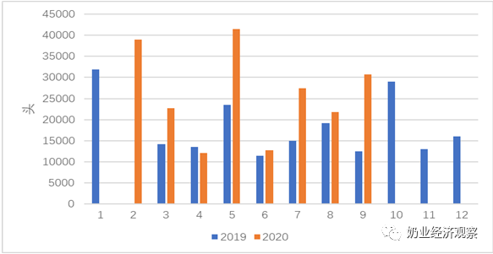](https://www.199it.com/wp-content/uploads/2021/01/1610893571-2271-UbFslcibibmmdkiaFDcdZ0cuyXlA.png)

注：海关总署2020年只发布1-2合计数，图中2020年数据为2月数据为1-2月合计数。

****牛冻精进口****

****4.2.1  牛冻精进口额1-9月+47.6%至4059万美元****

海关数据没有统计牛冻精进口数量，从金额来看，2020年1-9月累计进口额达到4058.8万美元，同比增加47.6%，来源国主要是，美国占87.6%、德国占3.9%、法国占3.3%、澳大利亚占2.4%、英国占1.7%、荷兰占0.6%、意大利占0.3%、挪威占0.1%。

****05、牧草及饲料原料****

****干草进口****

据荷斯坦从中国海关获得数据统计，2020年1-9月我国进口干草累计124.89万吨，同比+18.04%；进口金额44998.28万美元，同比+24.75%；平均到岸价360.41美元/吨，同比+5.80%。

其中进口苜蓿草100.45万吨，占干草进口量的79.67%，同比+14.44%；进口金额36433.92万美元，同比+22.85%；均价363美元/吨，同比+7.35%。

进口燕麦干草24.42万吨，占干草进口量19.55%，同比+35.69%；进口金额8563万美元，同比+33.45%；平均到岸价350.66美元/吨，同比-1.65%。

****5.1.1  进口苜蓿：1-9月100.4万吨+14%  均价362.8美元/吨+7%****

据荷斯坦从中国海关获得数据统计，2020年1-9月我国进口苜蓿草总计100.45万吨，占干草进口量的79.67%，同比+14.44%；进口金额总计36433.92万美元，同比+22.85%；平均到岸价362.70美元/吨，同比+7.35%。

从进口来源国看，进口苜蓿主要来自美国，从美国进口量为87.11万吨，同比+27.94%，占苜蓿总进口量86.75%；进口金额32271.3万美元，同比+36.97%；平均到岸价370.46美元/吨。从西班牙进口脱水苜蓿量为8.22万吨，同比-39.56%，占总苜蓿进口量的8.19%；进口金额2446.22万美元，同比-37.56%；平均到岸价297.56美元/吨。

此外，南非、苏丹、加拿大、意大利、阿根廷、保加利亚、立陶宛等国家保持少量对华出口。从南非进口2.06万吨，同比+62.84%，占总进口2.05%；平均到岸价334.96美元/吨；从苏丹进口0.99万吨，同比-27.24%，占总进口0.99%，平均到岸价364.11美元/吨；从加拿大进口0.90万吨，同比-66.84%，占总进口0.90%，平均到岸价348.64美元/吨；从保加利亚进口0.44万吨，占比0.44%，平均到岸价286.98美元/顿；从意大利进口0.35万吨，占比0.35%，平均到岸价293.263美元/吨；从阿根廷进口0.31万吨，占比0.31%，平均到岸价356.41美元/吨。

Figure 5‑1 2020年进口苜蓿来源国分布（1-9）

[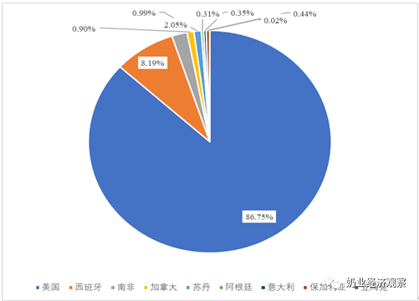](https://www.199it.com/wp-content/uploads/2021/01/1610893571-7635-8cY7l5LBerC1fiaot6eQUmsvobPg.png)

注：海关总署2020年只发布1-2合计数，图中2020年数据为2月数据为1-2月合计数。

****9月进口苜蓿进口量13.45万吨+7.28%,85%来自美国****9中国进口苜蓿量13.45万吨，同比-19.93%；进口金额4871.454万美元，同比-13.88%；平均到岸价362.16美元/吨，同比+7.57%环比持平。受国内消费需求关系，价格增幅有限。

9月从美国进口苜蓿进口量11.42万吨，占当月苜蓿进口量的84.92%，同比增+1.68%、环比-1.07%；进口金额4221.82万美元，同比+6.27%；平均到岸价369.59美元/吨，同比+4.51%。

从西班牙进口苜蓿量1.49万吨，占当月苜蓿干草进口量11.11%，同比-67.78%环比+23.93%；进口金额462.75万美元，同比-65.54%；平均到岸价309.60美元/吨，同比+6.94%。从苏丹进口量0.39万吨，占当月苜蓿进口量的2.90%，同比+28.61%；进口金额142.94万美元，同比+14.76%；平均到岸价361.68美元/吨。

9月从保加利亚、南非、加拿大少量进口。

Figure 5‑2  中国苜蓿草进口情况2019-2020

单位：万吨、美元/吨

[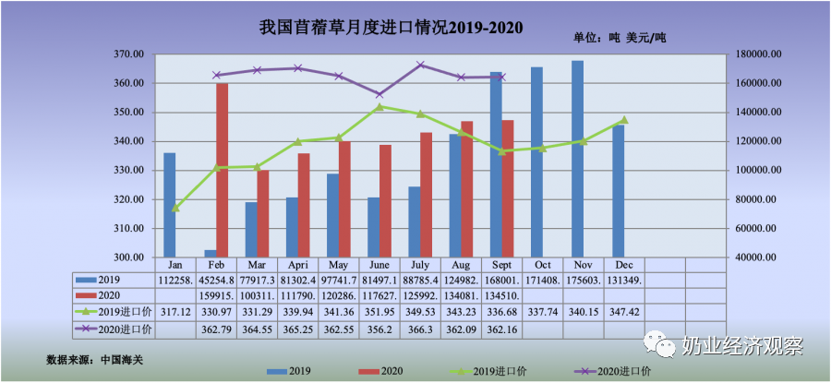](https://www.199it.com/wp-content/uploads/2021/01/1610893571-6803-PjQVKhDrjcQ8B2eRC4Z84Fmpiahw.png)

****5.1.2  进口燕麦草：1-9月24.4万吨+36% 到岸价351美元/吨 -1.6%****

据荷斯坦从中国海关进口数据统计，2020年1-9月中国进口燕麦草24.42万吨，占干草进口量19.55%，同比+35.69%；进口金额8562.52万美元，同比+33.45%；平均到岸价350.66美元/吨，同比-1.65%。其中9月进口燕麦草2.27万吨，同比-1.43%、环比+22.25%；进口金额7815万美元，同比-7.85%；均价344美元/吨，同比-6.52%，进口燕麦草价格小幅回落。

燕麦草的进口全部来自于澳大利亚，受疫情影响，很多进口商担心未来船期影响，加大进口出现燕麦草集中到港现象。但据了解，目前澳洲燕麦草呈现港口库存较大、流通相对缓慢现状，各进口商也调整相应进口量。

Figure 5‑3中国燕麦干草进口情况2018-2020

[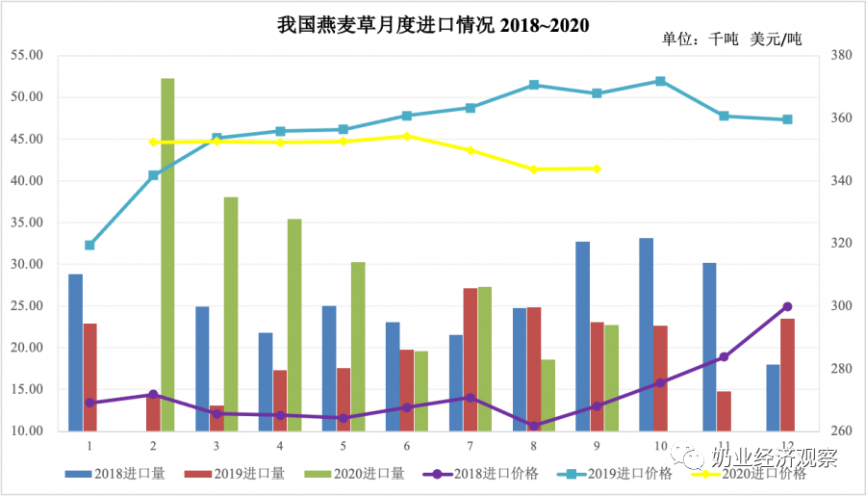](https://www.199it.com/wp-content/uploads/2021/01/1610893572-3537-ibGNKfVP6aANKc85U7P8y6S9ysTQ.png)

注：海关总署2020年只发布1-2合计数，图中2020年数据为2月数据为1-2月合计数。